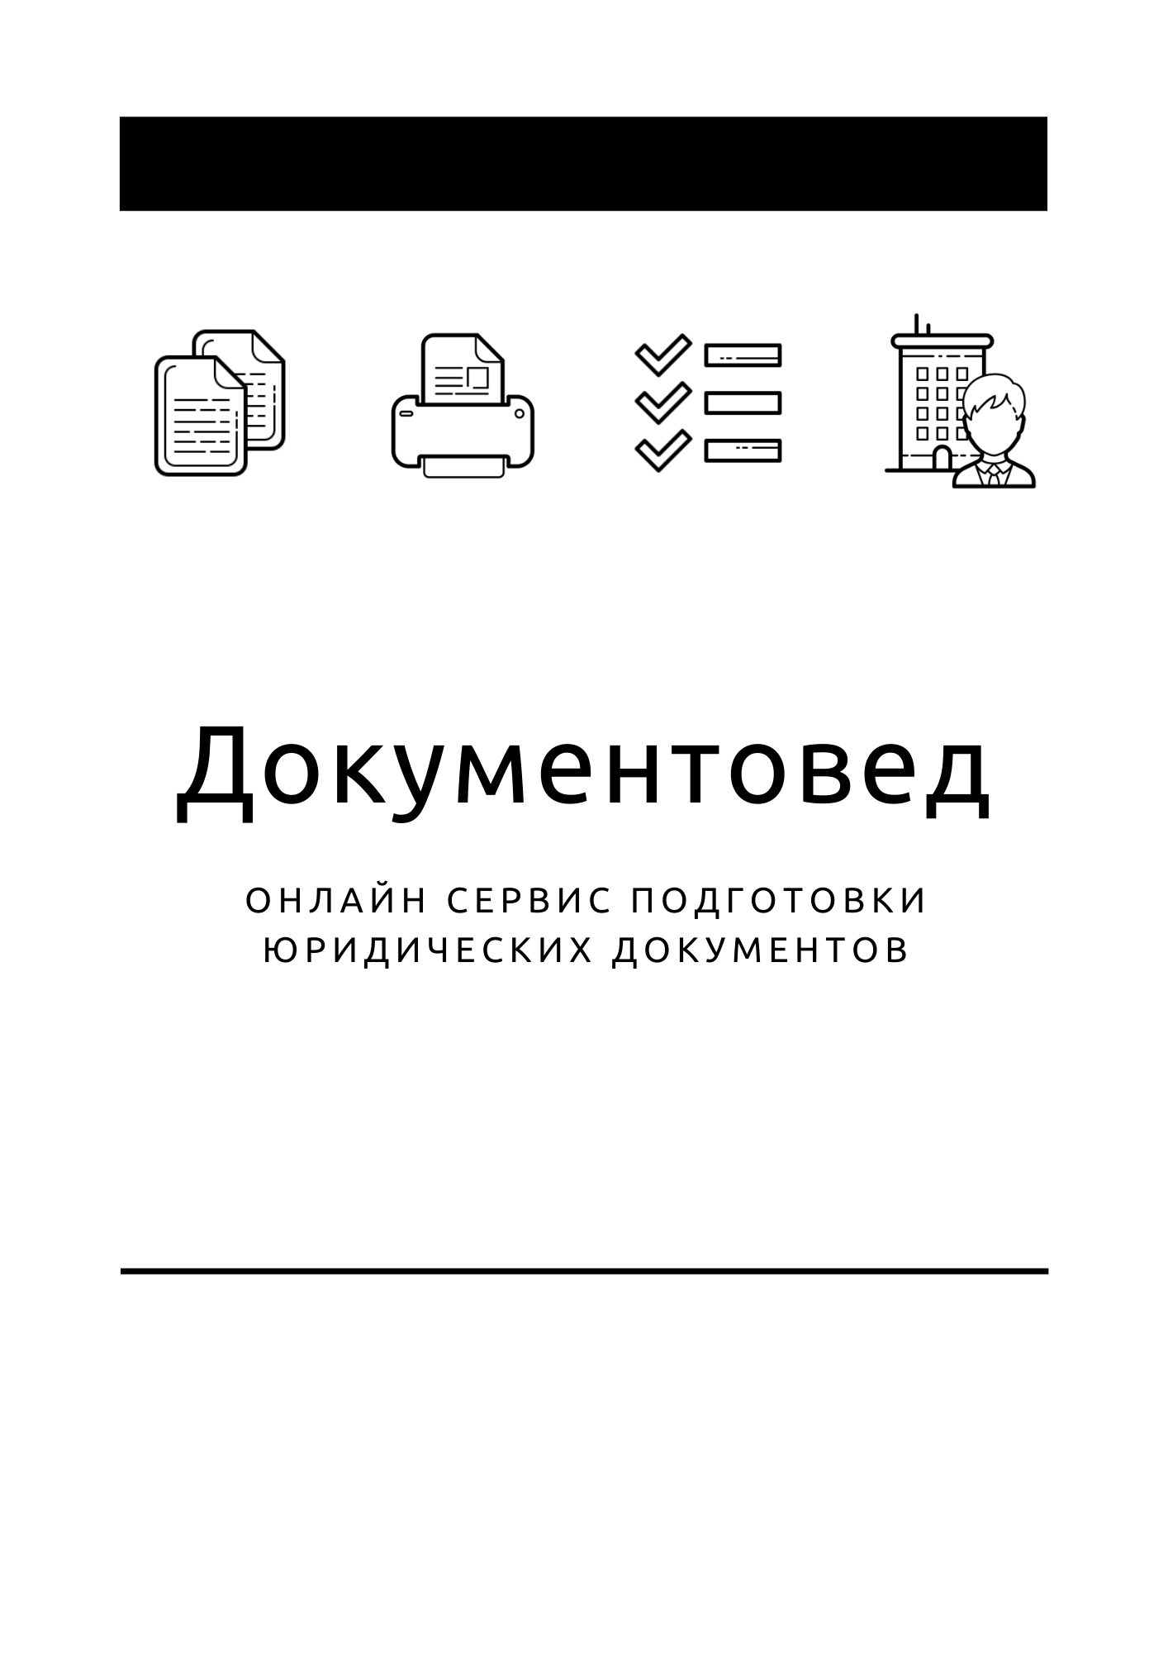
Новая форма Р19001 (заявление об исключении)

Новая форма Р13014

- Документы готовы за 15 минут
- Удобный мастер ввода данных
- Юридическая поддержка

Зарегистрироваться

 |  |  |  |  |  | Приложение  к приказу ФНС России
  Стр.
    0 | 0 | 1
 |  |  |  |  |  | от 22.04.2024 | № ЕД-7-14/329@
Форма по КНД 1157012 |  |  |  | Форма № Р19001
Заявление об исключении юридического лица,
отнесенного к субъекту малого или среднего предпринимательства,
из Единого государственного реестра юридических лиц
1. | Сведения о юридическом лице, содержащиеся в Едином государственном реестре юридических лиц
 | ОГРН |  | ИНН
2. | Дата принятия решения о прекращении деятельности юридического лица

 |  | . |  |  | .

Для служебных отметок регистрирующего органа


  Стр.
    0 | 0 | 2
Форма № Р19001
Лист А заявления
страница 1
 |  |  |  | Сведения о заявителе
1. | Заявителем является:
 |  | 1 –
 | 2 – | руководитель юридического лица – учредителя (участника)

2. | Сведения о юридическом лице
 | ^{ОГРН}1 |  | ^{ИНН}2
Полное наименование
иностранного юридического лица в русской транскрипции

3. | Сведения о заявителе
Фамилия, имя, отчество (при наличии)
(в русской транскрипции для иностранного гражданина и лица без гражданства)
Фамилия
Имя
Отчество
(при наличии)
ИНН (при наличии)
Сведения о рождении
 | Дата рождения
   |  | . |  |  | .
 | Место рождения³

Сведения о документе, удостоверяющем личность
Вид документа
(код)
Серия и номер документа
 | Дата выдачи
   |  | . |  |  | .
 | ¹  ²  ³ | Указывается в отношении российского юридического лица.  В отношении иностранного юридического лица указывается при наличии.  Указывается в отношении гражданина Российской Федерации.


  Стр.
    0 | 0 | 3
Форма № Р19001
Лист А заявления
страница 2
Кем выдан

 | Код подразделения
  –
4. | Адрес электронной почты заявителя

5. | Заявитель подтверждает, что
 | расчеты с кредиторами юридического лица из числа указанных в пункте 1 статьи 64 Гражданского кодекса Российской Федерации завершены, произведены все выплаты, предусмотренные трудовым законодательством Российской Федерации для работников, увольняемых в связи с прекращением деятельности юридического лица, и юридическое лицо не позднее чем за один рабочий день до дня исключения его из Единого государственного реестра юридических лиц исполнит установленные обязанности по представлению предусмотренных законодательством Российской Федерации о налогах и сборах документов отчетности и по уплате налогов, сборов, иных обязательных платежей, подлежащих уплате в соответствии с законодательством Российской Федерации о налогах и сборах.
 |  | фамилия, имя, отчество (при наличии) заявителя (указываются собственноручно)¹
 |  | подпись заявителя¹
6. | Сведения о лице, засвидетельствовавшем подлинность подписи заявителя в нотариальном порядке²
Лицом, засвидетельствовавшим подлинность подписи заявителя, является
1 – нотариус
2 – лицо, замещающее временно отсутствующего нотариуса
3 – должностное лицо, уполномоченное на совершение нотариального действия
ИНН лица, засвидетельствовавшего подлинность подписи заявителя
 | ¹  ³ | Фамилия, имя, отчество (при наличии) не указываются, собственноручная подпись не ставится в случае направления документов в регистрирующий орган в форме электронных документов, подписанных усиленной квалифицированной электронной подписью заявителя.  Заполняется лицом, засвидетельствовавшим подлинность подписи заявителя в нотариальном порядке.

